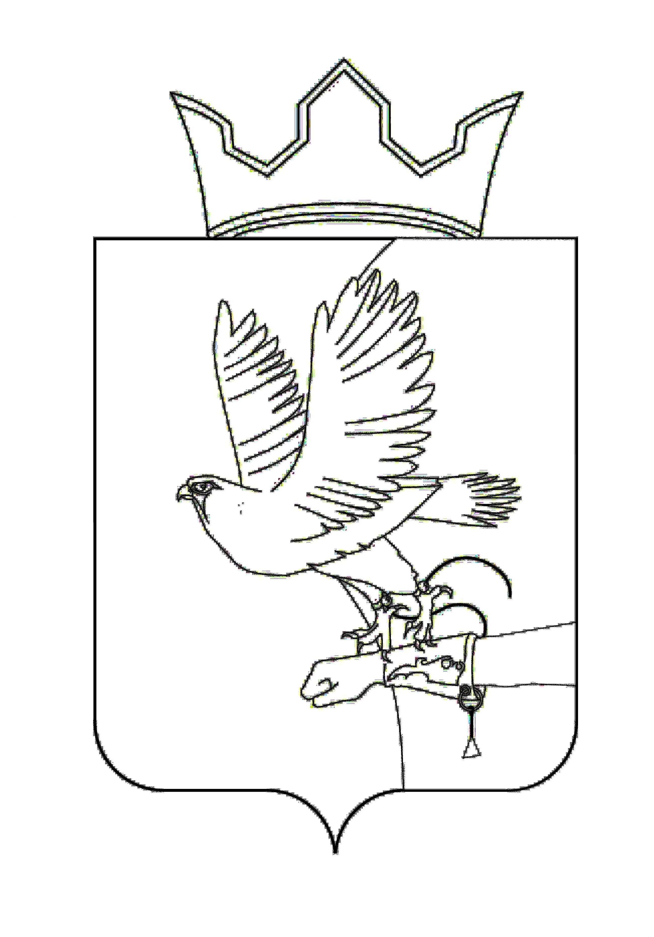
СОВЕТ ДЕПУТАТОВ ЛОБАНОВСКОГО
СЕЛЬСКОГО ПОСЕЛЕНИЯ
РЕШЕНИЕ

24.06.2022 № 28

┌ ┐
О внесении изменений и дополнений в решение Совета депутатов от 15.12.2021 № 65 «О бюджете муниципального образования «Лобановское сельское поселение» на 2022 год и на плановый период 2023 и 2024 годов»

В соответствии со статьей 14 Федерального закона от 06.10.2003 № 131-ФЗ «Об общих принципах организации местного самоуправления в Российской Федерации», статьей 153 Бюджетного Кодекса Российской Федерации, пунктом 1 статьи 4, пунктом 2 статьи 22 Устава Лобановского сельского поселения,
Совет депутатов РЕШАЕТ:
- Внести в решение Совета депутатов от 15.12.2021 № 65 «О бюджете муниципального образования «Лобановское сельское поселение» на 2022 год и на плановый период 2023 и 2024 годов» следующие изменения и дополнения:
1.1. внести изменения в распределение бюджетных ассигнований по целевым статьям (муниципальным программам и непрограммным направлениям деятельности), группам видов расходов классификации расходов бюджета на 2022 год согласно приложению 1 к настоящему решению;
1.2. внести изменения в ведомственную структуру расходов бюджета на 2022 год согласно приложению 2 к настоящему решению;
1.3. приложение 10 изложить в новой редакции согласно приложению 3 к настоящему решению;
1.4. абзац 1 пункта 13 изложить в следующей редакции:
«13. Утвердить объем бюджетных ассигнований дорожного фонда Лобановского сельского поселения на 2022 год в сумме 9 537,63 тыс. рублей, на 2023 год в сумме 5 574,73 тыс. рублей, на 2024 год в сумме 5 615,62 тыс. рублей.»;
1.5. приложение 11 изложить в новой редакции согласно приложению 4 к настоящему решению;
1.6. приложение 13 изложить в новой редакции согласно приложению 5 к настоящему решению.
2. Настоящее решение вступает в силу после его официального опубликования в Бюллетене правовых актов муниципального образования «Лобановское сельское поселение» и распространяется на правоотношения, возникшие с 24 июня 2022 года.
3. Контроль за исполнением решения возложить на комиссию Совета депутатов Лобановского сельского поселения по бюджету, налогам и экономической политике.

Председатель Совета депутатов А.Е. Вяткин
Глава Лобановского сельского поселения А.С. Кочкин

 |  | Приложение 1
 |  | к решению Совета депутатов
 |  | от 24.06.2022 № 28
Изменения по распределению бюджетных ассигнований по целевым статьям (муниципальным программам и непрограммным направлениям деятельности), группам видов расходов классификации расходов бюджета на 2022 год
ЦСР | ВР | Наименование расходов | Сумма, тыс.руб.
1 | 2 | 3 | 4
34.0.00.00000 |  | Муниципальная программа сельского поселения "Развитие дорожного хозяйства и благоустройство сельского поселения" | -345,00
34.1.00.00000 |  | Подпрограмма "Обеспечение сохранности автомобильных дорог" | -345,00
34.1.01.00000 |  | Основное мероприятие "Приведение в нормативное состояние автомобильных дорог" | -345,00
34.1.01.4Д020 |  | Ремонт автомобильных дорог и искусственных сооружений на них | -345,00
 | 200 | Закупка товаров, работ и услуг для обеспечения государственных (муниципальных) нужд | -345,00
46.0.00.00000 |  | Муниципальная программа «Формирование современной городской среды» | 345,00
46.0.03.00000 |  | Основное мероприятие «Передача полномочий сельского поселения" | 345,00
46.0.03.47340 |  | Выполнение функций по организации благоустройства территории поселения в рамках реализации федерального проекта "Формирование комфортной городской среды" | 45,00
 | 500 | Межбюджетные трансферты | 45,00
46.0.03.SЖ090 |  | Поддержка муниципальных программ формирования современной городской среды (расходы, не софинансируемые из федерального бюджета) | 300,00
 | 500 | Межбюджетные трансферты | 300,00
 |  | ВСЕГО РАСХОДОВ | 0,00

 |  |  | Приложение 2
 |  |  | к решению Совета депутатов
 |  |  | от 24.06.2022 № 28
Изменения по ведомственной структуре расходов бюджета на 2022 год
Рз, ПР | ЦСР | ВР | Наименование расходов | Сумма, тыс.руб.
2 | 3 | 4 | 5 | 6
 |  |  | Администрация МО "Лобановское сельское поселение" | 0,00
04.00 |  |  | НАЦИОНАЛЬНАЯ ЭКОНОМИКА | -345,00
04.09 |  |  | Дорожное хозяйство (дорожные фонды) | -345,00
 | 34.0.00.00000 |  | Муниципальная программа сельского поселения "Развитие дорожного хозяйства и благоустройство сельского поселения" | -345,00
 | 34.1.00.00000 |  | Подпрограмма "Обеспечение сохранности автомобильных дорог" | -345,00
 | 34.1.01.00000 |  | Основное мероприятие "Приведение в нормативное состояние автомобильных дорог" | -345,00
 | 34.1.01.4Д020 |  | Ремонт автомобильных дорог и искусственных сооружений на них | -345,00
 |  | 200 | Закупка товаров, работ и услуг для обеспечения государственных (муниципальных) нужд | -345,00
05.00 |  |  | ЖИЛИЩНО-КОММУНАЛЬНОЕ ХОЗЯЙСТВО | 345,00
05.03 |  |  | Благоустройство | 300,00
 | 46.0.00.00000 |  | Муниципальная программа «Формирование современной городской среды» | 300,00
 | 46.0.03.00000 |  | Основное мероприятие «Передача полномочий сельского поселения" | 300,00
 | 46.0.03.SЖ090 |  | Поддержка муниципальных программ формирования современной городской среды (расходы, не софинансируемые из федерального бюджета) | 300,00
 |  | 500 | Межбюджетные трансферты | 300,00
05.05 |  |  | Другие вопросы в области жилищно-коммунального хозяйства | 45,00
 | 46.0.00.00000 |  | Муниципальная программа «Формирование современной городской среды» | 45,00
 | 46.0.03.00000 |  | Основное мероприятие «Передача полномочий сельского поселения" | 45,00
 | 46.0.03.47340 |  | Выполнение функций по организации благоустройства территории поселения в рамках реализации федерального проекта "Формирование комфортной городской среды" | 45,00
 |  | 500 | Межбюджетные трансферты | 45,00
 |  |  | ВСЕГО РАСХОДОВ | 0,00

 | Приложение 3
 | к решению Совета депутатов
 | от 24.06.2022 № 28
Перечень и объемы финансирования муниципальных программ Лобановского сельского поселения на 2022 год и период 2023-2024 годов
№ п/п | Наименование | Сумма 2022 год, тыс.руб. | Сумма 2023 год, тыс.руб. | Сумма 2024 год, тыс.руб.
1 | Муниципальная программа сельского поселения "Развитие физической культуры и спорта" | 5 014,80 | 5 105,40 | 5 196,00
2 | Муниципальная программа сельского поселения "Развитие сферы культуры" | 19 471,69 | 16 455,21 | 16 455,21
3 | Муниципальная программа сельского поселения "Развитие дорожного хозяйства и благоустройство сельского поселения" | 20 770,96 | 12 325,83 | 11 339,03
3.1 | Подпрограмма «Обеспечение сохранности автомобильных дорог» | 9 919,86 | 5 574,73 | 5 615,62
3.2 | Подпрограмма «Благоустройство территории» | 8 060,00 | 4 360,00 | 3 332,31
3.3 | Подпрограмма "Обеспечение реализации муниципальной программы" | 2 791,10 | 2 391,10 | 2 391,10
4 | Муниципальная программа сельского поселения "Совершенствование муниципального управления" | 12 054,87 | 9 756,03 | 9 463,73
5 | Муниципальная программа сельского поселения "Обеспечение безопасности населения и территории" | 2 712,00 | 2 712,00 | 0,00
6 | Муниципальная программа сельского поселения «Формирование современной городской среды» | 781,62 | 0,00 | 0,00
7 | Муниципальная программа «Обеспечение качественным жильем и услугами жилищно-коммунального хозяйства населения" | 5 614,63 | 0,00 | 169,00
Итого |  | 66 420,57 | 46 354,47 | 42 622,97

 |  | Приложение 4
 |  | к решению Совета депутатов
 |  | от 24.06.2022 № 28
Распределение средств дорожного фонда муниципального образования "Лобановское сельское поселение"на 2022 год
№  п/п | Наименование расходов | Сумма,  тыс.рублей
1 | Муниципальная программа Лобановского сельского поселения "Развитие дорожного хозяйства и благоустройство сельского поселения" | 9 537,63
 | в том числе:
1.1. | Приведение в нормативное состояние автомобильных дорог Лобановского сельского поселения: | 7 068,98
1.1.1. | Содержание автомобильных дорог и искусственных сооружений на них | 5 200,00
1.1.2. | Ремонт автомобильных дорог и искусственных сооружений на них | 1 868,98
1.2. | Передача полномочий сельского поселения | 2 468,65
1.2.1. | Проектирование, строительство (реконструкция), капитальный ремонт и ремонт автомобильных дорог общего пользования местного значения, находящихся на территории Пермского края | 1 859,44
1.2.2. | Разработка проектно-сметной документации на капитальный ремонт и ремонт | 516,81
1.2.3. | Ремонт автомобильных дорог и искусственных сооружений на них | 92,40
 | ВСЕГО | 9 537,63

 | Приложение 5
 | к решению Совета депутатов
 | от 24.06.2022 № 28
Иные межбюджетные трансферты, передаваемые из бюджета Лобановского сельского поселения в бюджет Пермского муниципального района в 2022 году и период 2023-2024 годов
Показатель | Годы
Показатель | 2022 | 2023 | 2024
Выполнение передаваемых полномочий поселений в части обслуживания лицевых счетов органов местного самоуправления сельских поселений и муниципальных учреждений сельских поселений | 163,23 | 163,23 | 163,23
Выполнение функций по признанию в установленном порядке помещения жилым помещением, жилого помещения непригодным для проживания, многоквартирного дома аварийным и подлежащим сносу, садового дома жилым домом и жилого дома садовым домом | 64,29 | 64,29 | 64,29
Осуществление мероприятий по профилактике терроризма и экстремизма, и защиты от ЧС | 57,99 | 57,99 | 57,99
Выполнение передаваемых полномочий по осуществлению внешнего муниципального финансового контроля | 215,49 | 215,49 | 215,49
Подготовка документов по согласованию переустройства и перепланировки жилых помещений | 23,45 | 0,00 | 0,00
Подготовка документов по переводу жилых помещений в нежилые помещения и нежилых помещений в жилые помещения | 23,45 | 0,00 | 0,00
Выполнение части полномочий по осуществлению внутреннего муниципального финансового контроля | 89,89 | 89,89 | 89,89
Выполнение передаваемых полномочий поселений на осуществление функций организации и ведения бухгалтерского (бюджетного), статистического, налогового учета, отчетности и планирования | 1 723,80 | 1 723,80 | 1 723,80
Проектирование, строительство (реконструкция), капитальный ремонт и ремонт автомобильных дорог общего пользования местного значения, находящихся на территории Пермского края | 1 859,44 | 0,00 | 0,00
Реализация мероприятий по обеспечению устойчивого сокращения непригодного для проживания жилого фонда | 3 528,61 | 0,00 | 0,00
Определение поставщиков (подрядчиков, исполнителей) при осуществлении закупок товаров, работ, услуг для обеспечения муниципальных нужд муниципального образования | 7,61 | 0,00 | 0,00
Поддержка муниципальных программ формирования современной городской среды (расходы, не софинансируемые из федерального бюджета) | 679,67 | 0,00 | 0,00
Разработка и подготовка проектно-сметной документации по строительству и реконструкции (модернизации) очистных сооружений | 0,00 | 0,00 | 169,00
Разработка проектно-сметной документации на капитальный ремонт и ремонт | 516,81 | 0,00 | 0,00
Разработка проектно-сметной документации на ремонт | 109,72 | 0,00 | 0,00
Выполнение функций по разработке проектно-сметной документации (дорога с. Лобаново) | 10,34 | 0,00 | 0,00
Выполнение функций по разработке проектно-сметной документации (СДК) | 2,19 | 0,00 | 0,00
Обследование и оценка технического состояния объектов недвижимого имущества | 917,09 | 0,00 | 0,00
Выполнение функций по обследованию и оценке технического состояния объектов недвижимого имущества | 18,34 | 0,00 | 0,00
Выполнение функций по проведению капитального ремонта и ремонта дорог, мостов | 371,89 | 0,00 | 0,00
Выполнение функций по организации благоустройства территории поселения в рамках реализации федерального проекта "Формирование комфортной городской среды" | 101,95 | 0,00 | 0,00
Содержание, капитальный ремонт и ремонт объектов коммунально-инженерной инфраструктуры | 2 045,11 | 0,00 | 0,00
Выполнение функций заказчика по содержанию, капитальному ремонту и ремонту объектов коммунально-инженерной инфраструктуры | 40,90 | 0,00 | 0,00
Содержание объектов незавершенного строительства до момента ввода их в эксплуатацию | 104,44 | 0,00 | 0,00
Ремонт автомобильных дорог и искусственных сооружений на них | 92,40 | 0,00 | 0,00
Всего | 12 768,10 | 2 314,69 | 2 483,69

Пояснительная записка
к решению Совета депутатов Лобановского сельского поселения
«О внесении изменений и дополнений в решение Совета депутатов от 15.12.2021 № 65 «О бюджете муниципального образования «Лобановское сельское поселение» на 2022 год
и на плановый период 2023 и 2024 годов»

Изменения и дополнения в решение Совета депутатов от 15.12.2021 № 65 вызваны следующими причинами:

I. Расходы бюджета (приложения 1 – 5)

1. В связи с образовавшейся экономией средств после проведения конкурсных процедур по мероприятиям в рамках реализации федерального проекта "Формирование комфортной городской среды" появилась возможность дополнительно подать заявку на мероприятия по проведению работ по обустройству линий уличного освещения территорий д. Касимово, п. Мулянка, с. Лобаново. Для этого необходимо дополнительно предусмотреть в бюджете поселения средства в размере 300,0 тыс. руб. (2 700,0 тыс. руб. – доля Пермского края, 300,0 тыс. руб. – доля поселения, итого – 3 000,0 тыс. руб.) Также необходимо предусмотреть в бюджете поселения средства в размере 45,0 тыс. руб. на выполнение функций по обеспечению освещения. Данная сумма определяется из расчета 1,5 % от общего размера финансовых средств, предусмотренных на мероприятие.
Данные средства просим перенаправить со статьи «Ремонт автомобильных дорог и искусственных сооружений на них»:

0503 46 0 03 SЖ090 500 + 300,0 тыс. руб. (Поддержка муниципальных
программ формирования современной городской среды
(расходы, не софинансируемые из федерального бюджета))

0505 46 0 03 47340 500 + 45,0 тыс. руб. (Выполнение функций по
организации благоустройства территории поселения
в рамках реализации федерального проекта
"Формирование комфортной городской среды")

0409 34 1 01 4Д020 200 - 345,0 тыс. руб. (Ремонт автомобильных дорог и
искусственных сооружений на них)

